Tên thành viên:
Nguyễn Tú Nguyên - 2001170114
Trang Tấn Nhựt - 2001170393

Chức năng bổ sung:
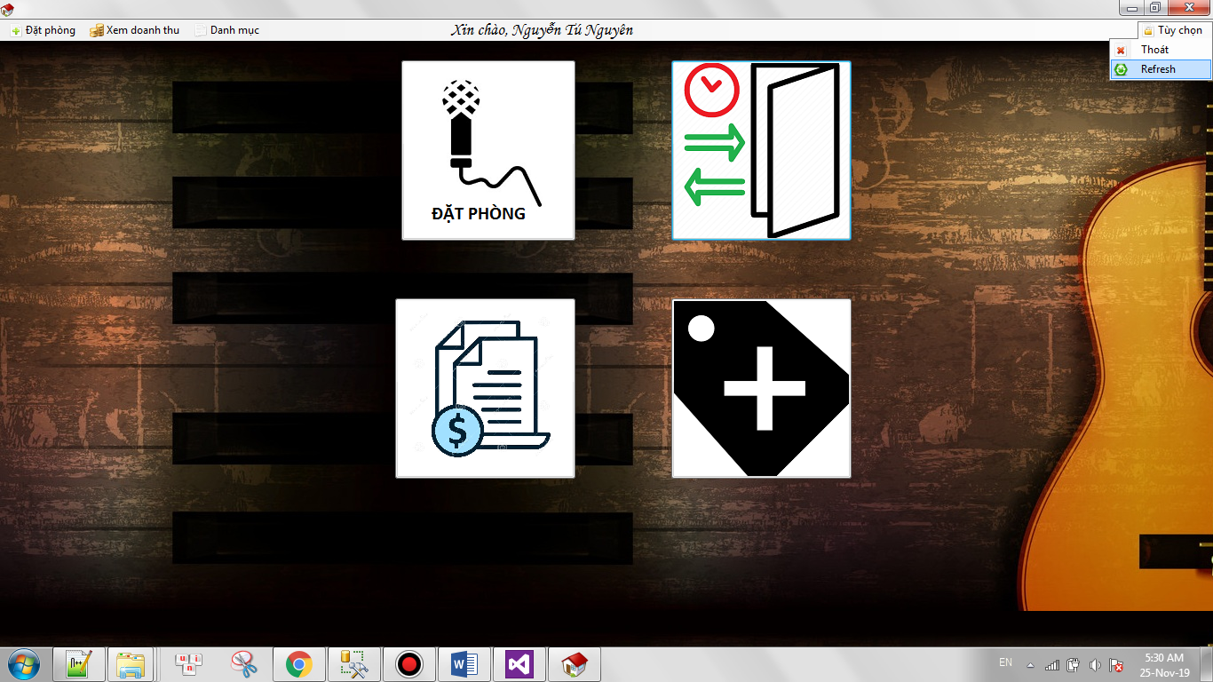
- Nút Refresh sẽ trả doanh thu về 0, xóa hết hóa đơn đã có trong hệ thống

Có clip demo đính kèm cho các câu dưới
Câu 1: Ràng buộc thời gian tối thiểu
- Tất cả các phòng sử dụng dưới 30ph đều sẽ tính giá chung
Cụ thể:
Standard = 50k
Standard15 = 100k
VIP = 120k
VIP15 = 150k
- Còn trên 30ph thì tính theo công thức tính phút như bình
thường

Câu 2: Thống kê doanh thu theo thời gian:
Thống kê theo combobox giờ phút.

Câu 3: Xuất lại hóa đơn cũ:
Chỉ những hóa đơn đã thanh toán
mới được xuất lại, còn hóa đơn chưa thanh toán có thể xuất
trước khi trả tiền trong form Trả phòng

Câu 4: Thống kê tình trạng phòng trống: Danh sách phòng trống
hiện sau khi nhấn button Lọc

Câu 5: Thống kê doanh thu theo nhân viên: Hiện tổng doanh thu
do những nhân viên đó làm thu ngân (thực hiện thao tác Trả phòng)

